《邓选》学习（二十二） 对研发原子弹的态度
如果六十年代以来中国没有原子弹、氢弹，没有发射卫星，中国就不能叫有重要影响的大国，就没有现在这样的国际地位。
——《邓选》第三卷《中国必须在世界高科技领域占有一席之地》（一九八八年十月二十四日）
与抗美援朝的决策一样，当时对于是否原子弹的研发存在着尖锐的对立：一种意见是必须要独立自主地研发；一种意见是现在我们比较穷，应该先发展经济，等以后再研发；还有一种意见是苏联老大哥已经有了原子弹，我们同属社会主义阵营，有苏联的核保护就可以了。
笔者整理了几位领导人关于原子弹研发的相关资料，从最早表态的时间上可以基本可以判断出他们对原子弹研发的态度。
《毛泽东传》：
关于当年毛泽东、周恩来等中共中央领导人，作出研制原子弹决策的具体情节，著名科学家钱三强有过生动的回忆。
“一九五五年一月十四日，我和地质学家李四光同时被召到周恩来办公室，在座的还有薄一波和地质部副部长刘杰。周恩来先请李四光讲我国铀矿资源勘探情况，接着由我介绍原子核科学技术研究状况。周恩来全神贯注听了我们的每一句话，并且洞察问题的关键，详细询问了原子反应堆、原子弹的基本原理，以及发展这项事业的必要条件等。然后他告诉我们：‘明天毛主席和中央其他领导要听取这方面的情况，你们做点准备，简明扼要，可以带点铀矿石和简单仪器作点现场演示。’
第二天，我和李四光等按时到达中南海的一间会议室，里边已经围坐许多熟悉的领导人，有毛泽东、刘少奇、周恩来、朱德、陈云、邓小平、彭德怀、彭真、李富春、陈毅、聂荣臻、薄一波等。
这是一次专门研究发展我国原子能的中共中央书记处扩大会议。
毛泽东主席主持会议，开宗明义：‘今天，我们这些人当小学生，就原子能有关问题，请你们来上一课。’
李四光拿出一小块黄黑色的铀矿标本，说明铀矿资源与发展原子能的密切关系。一九五四年下半年，我国第一次在广西发现了铀矿资源。领导人一个一个传看着铀矿标本，对它那神话般的巨大能量感到新奇。
我汇报了几个主要国家原子能发展的概况和我国近几年做的工作。……
毛泽东点燃一支烟，开始作总结性讲话：‘我们的国家，现在已经知道有铀矿，进一步勘探，一定会找到更多的铀矿来。我们也训练了一些人，科学研究也有了一定的基础，创造了一定条件。过去几年，其他事情很多，还来不及抓这件事。这件事总是要抓的。现在到时候了，该抓了。只要排上日程，认真抓一下，一定可以搞起来。’
‘你们看怎么样？’毛泽东看了看大家，接着强调说：‘现在苏联对我们援助，我们一定要搞好。我们自己干，也一定能干好！我们只要有人，又有资源，什么奇迹都可以创造出来。’
会议对大力发展原子能表示了极大兴趣和决心。
……
到了吃饭时间，大家从会议室来到餐厅，摆有三桌饭菜，六样普通的菜，多带辣味。我同毛泽东在一桌，坐在他的对面；他左边是彭真，右边是李四光。李四光改用湖北话同毛泽东交谈，无拘无束，十分开心。
……
最后，毛泽东举起酒杯站起来，大声说：‘为我国原子能事业的发展，大家共同干杯！’”
从一九五五年一月十五日这一天起，中国的核武器研制开始了艰巨而伟大的历程。
......一年后，毛泽东在《论十大关系》讲话中又指出：“我们现在已经比过去强，以后还要比现在强，不但要有更多的飞机和大炮，而且还要有原子弹。在今天的世界上，我们要不受人家欺负，就不能没有这个东西。”这些富有远见的思想，成为我国发展国防尖端科学技术的指针。
《周恩来年谱》：
【1955年1月14日】由薄一波陪同，同科学家李四光、钱三强谈话，详细了解中国原子能科学的研究现状、人员、设备以及铀矿资源等情况，仔细询问核反应堆与原子弹的原理和发展原子能事业所需要的条件等，并告诉他们：中央将要讨论发展原子能问题，请做好汇报准备，到时还请带上铀矿石和简单的探测仪器来进行探矿模拟表演。随后，致信毛泽东。汇报谈话情况，并告可在十五日下午三时约李四光、钱三强一谈，除书记处外，彭德怀、彭真、邓小平、李富春、薄一波、刘杰均可参加。同时，将有关文件送毛泽东阅看。十五日下午，出席毛泽东主持的中共中央书记处扩大会议，听取李四光、钱三强的汇报，讨论发展原子能事业问题。会上，周恩来插话补充情况，强调一定要大力加强人才的培养，提醒汇报人对重点问题要讲得尽可能详细一些、通俗一些。会议作出了中国要发展原子能事业的战略决策。会后，批准调北京大学、浙江大学、东北人民大学、复旦大学的胡济民、朱光亚等在北京大学创办技术物理系。不久，又批准在清华大学创办工程物理系。
【1955年1月31日】△主持国务院第四次全体会议。在讨论苏联政府一月十七日关于苏联在促进原子能和平用途的研究方面给中国以科学、技术和工业上的帮助的建议时说：苏联帮助中国和平利用原子能，这是一件很好的事情。在这方面，我们很落后，但是有苏联的帮助，我们有信心、有决心能够赶上去。帝国主义叫嚣原子战争，我们要把它戳穿，应该使全世界的人民知道，原子能如果为和平建设服务，就可以造福人类，如果为战争服务，就是毁灭人类。在对待原子武器问题上，世界上有两种态度；一种是漠视，一种是恐怖。我们中国人民，觉得原子弹没有什么了不起，是藐视的。漠视不对，而世界上更多的人则是恐怖。美国想用恐怖吓倒我们，但是吓不倒我们。我们要掌握原子弹。
《彭德怀年谱》：
（1953年）11月下旬 同高岗审阅修改在高干会上的报告稿时对高说：“请对国防工业安排一下吧！现在从苏联进口的海军船只和飞机，这只能作为训练培养干部用，不能作为海、空军基础，军事技术是技术科学的总和。”“要赶上美国的军事技术，可能要十五年至二十年。我们可不可以快一点呢？在十年左右赶上美国。美国有的武器我们都要有（包括原子弹）。”
（1954年）8月20日 特别邀请钱三强到宿舍，讲原子弹、氢弹的原理与构造。并询问发展原子能事业的必需条件。钱三强讲解了原子反应堆的作用，称原子反应堆在建设上比气体扩散法生产核燃料省钱省力，希望向中央反映，争取早建。彭说，我支持你的主张。
《刘少奇年谱》：
1962年10 月 19 日主持中共中央政治局汇报会，听取国务院国防工业办公室常务副主任赵尔陆汇报国防工业口的基本情况、当年计划执行情况、一九六三年和第三个五年计划的安排等问题。指出：导弹和原子弹都需要中央有一个专门的机构来抓，做组织工作、协作工作，下命令的工作。
笔者在《邓小平文选》、《邓小平传》、《邓小平年谱》检索，邓小平在1957年之前未发现有任何关于原子弹的讲话或者文字记录。最早的关于原子弹的讲话是在1957年7月19日出席中共中央军委扩大会议并讲话：
再一个是尖端技术，就是原子弹和导弹。我们不能因为战争一时打不起来，就不做准备。
根据《毛泽东传》，从一九五五年一月十五日这一天起，中国的核武器研制开始了艰巨而伟大的历程。
按照这个时间，根据上述资料，笔者列一个表态时间表：
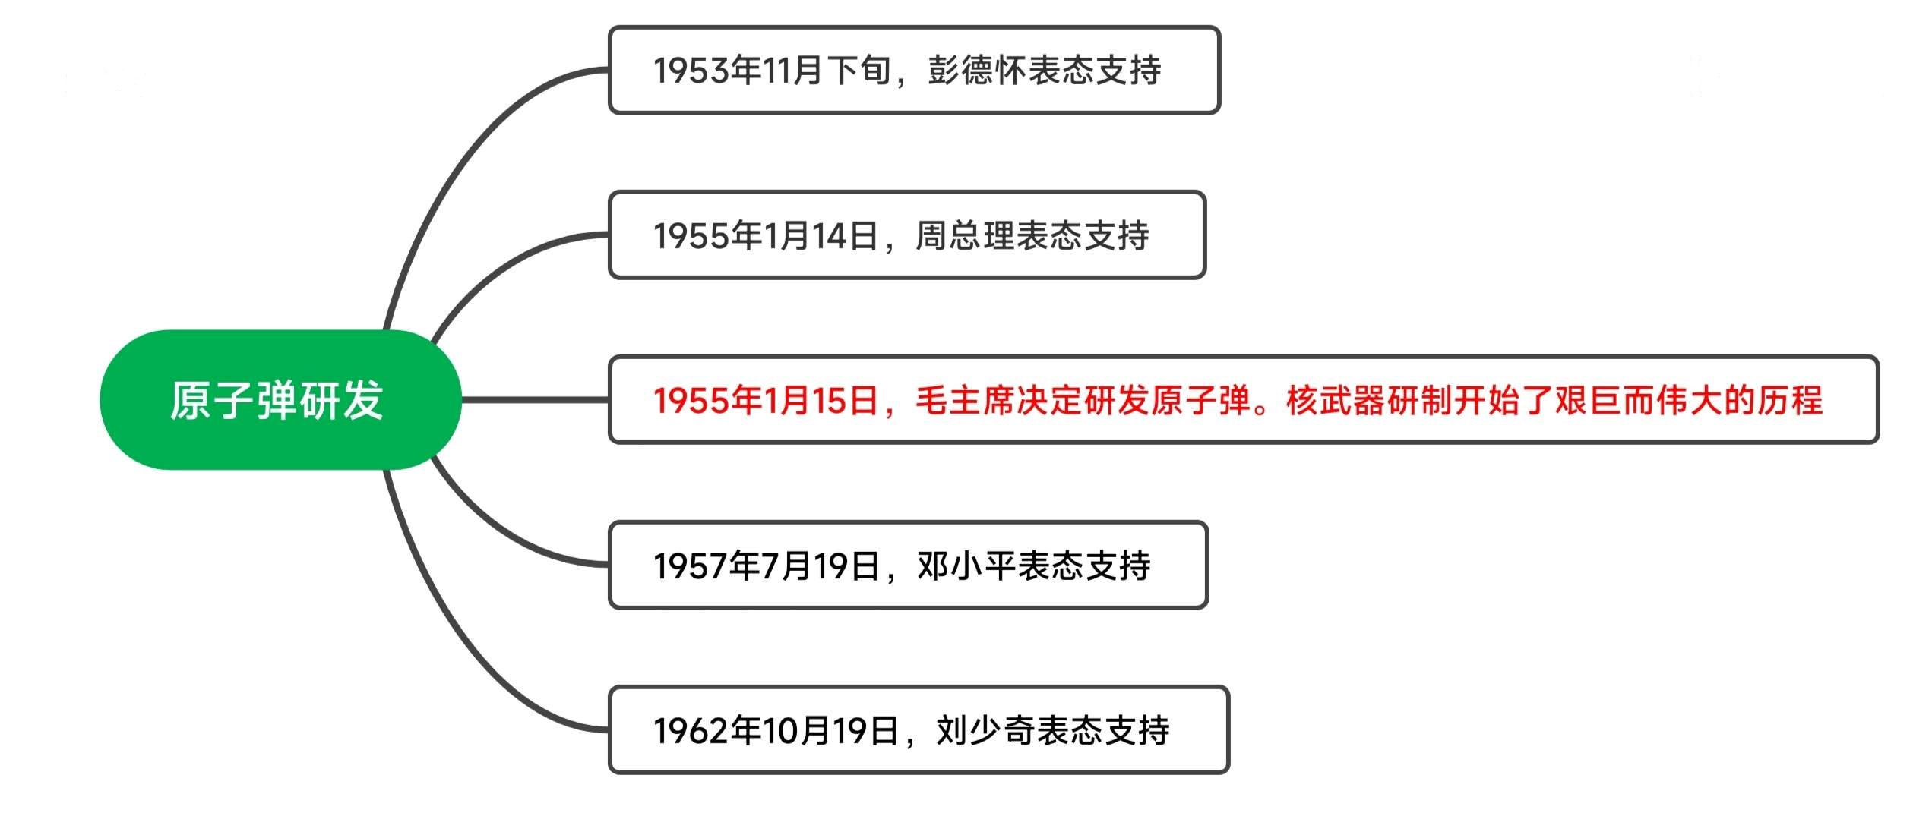
彭德怀在1953年表态支持
周恩来在1955年1月表态支持
在决定研发原子弹后两年的1957年7月19日，邓小平讲话支持。刘少奇在1962年10月19日讲话支持。
在《邓选》第三卷，邓小平讲了原子弹，强调的是要军队忍耐，要等到经济力量强了再拿出来钱搞装备。
《邓选》第三卷《军队要服从整个国家建设大局》（一九八四年十一月一日）
大局好起来了，国力大大增强了，再搞一点原子弹、导弹，更新一些装备，空中的也好，海上的也好，陆上军队要服从整个国家建设大局的也好，到那个时候就容易了。
《邓选》第三卷《在军委扩大会议上的讲话》（一九八五年六月四日）：
军队装备真正现代化，只有国民经济建立了比较好的基础才有可能。所以，我们要忍耐几年。我看，到本世纪末我们肯定会超过翻两番的目标，到那个时候我们经济力量强了，就可以拿出比较多的钱来更新装备。

